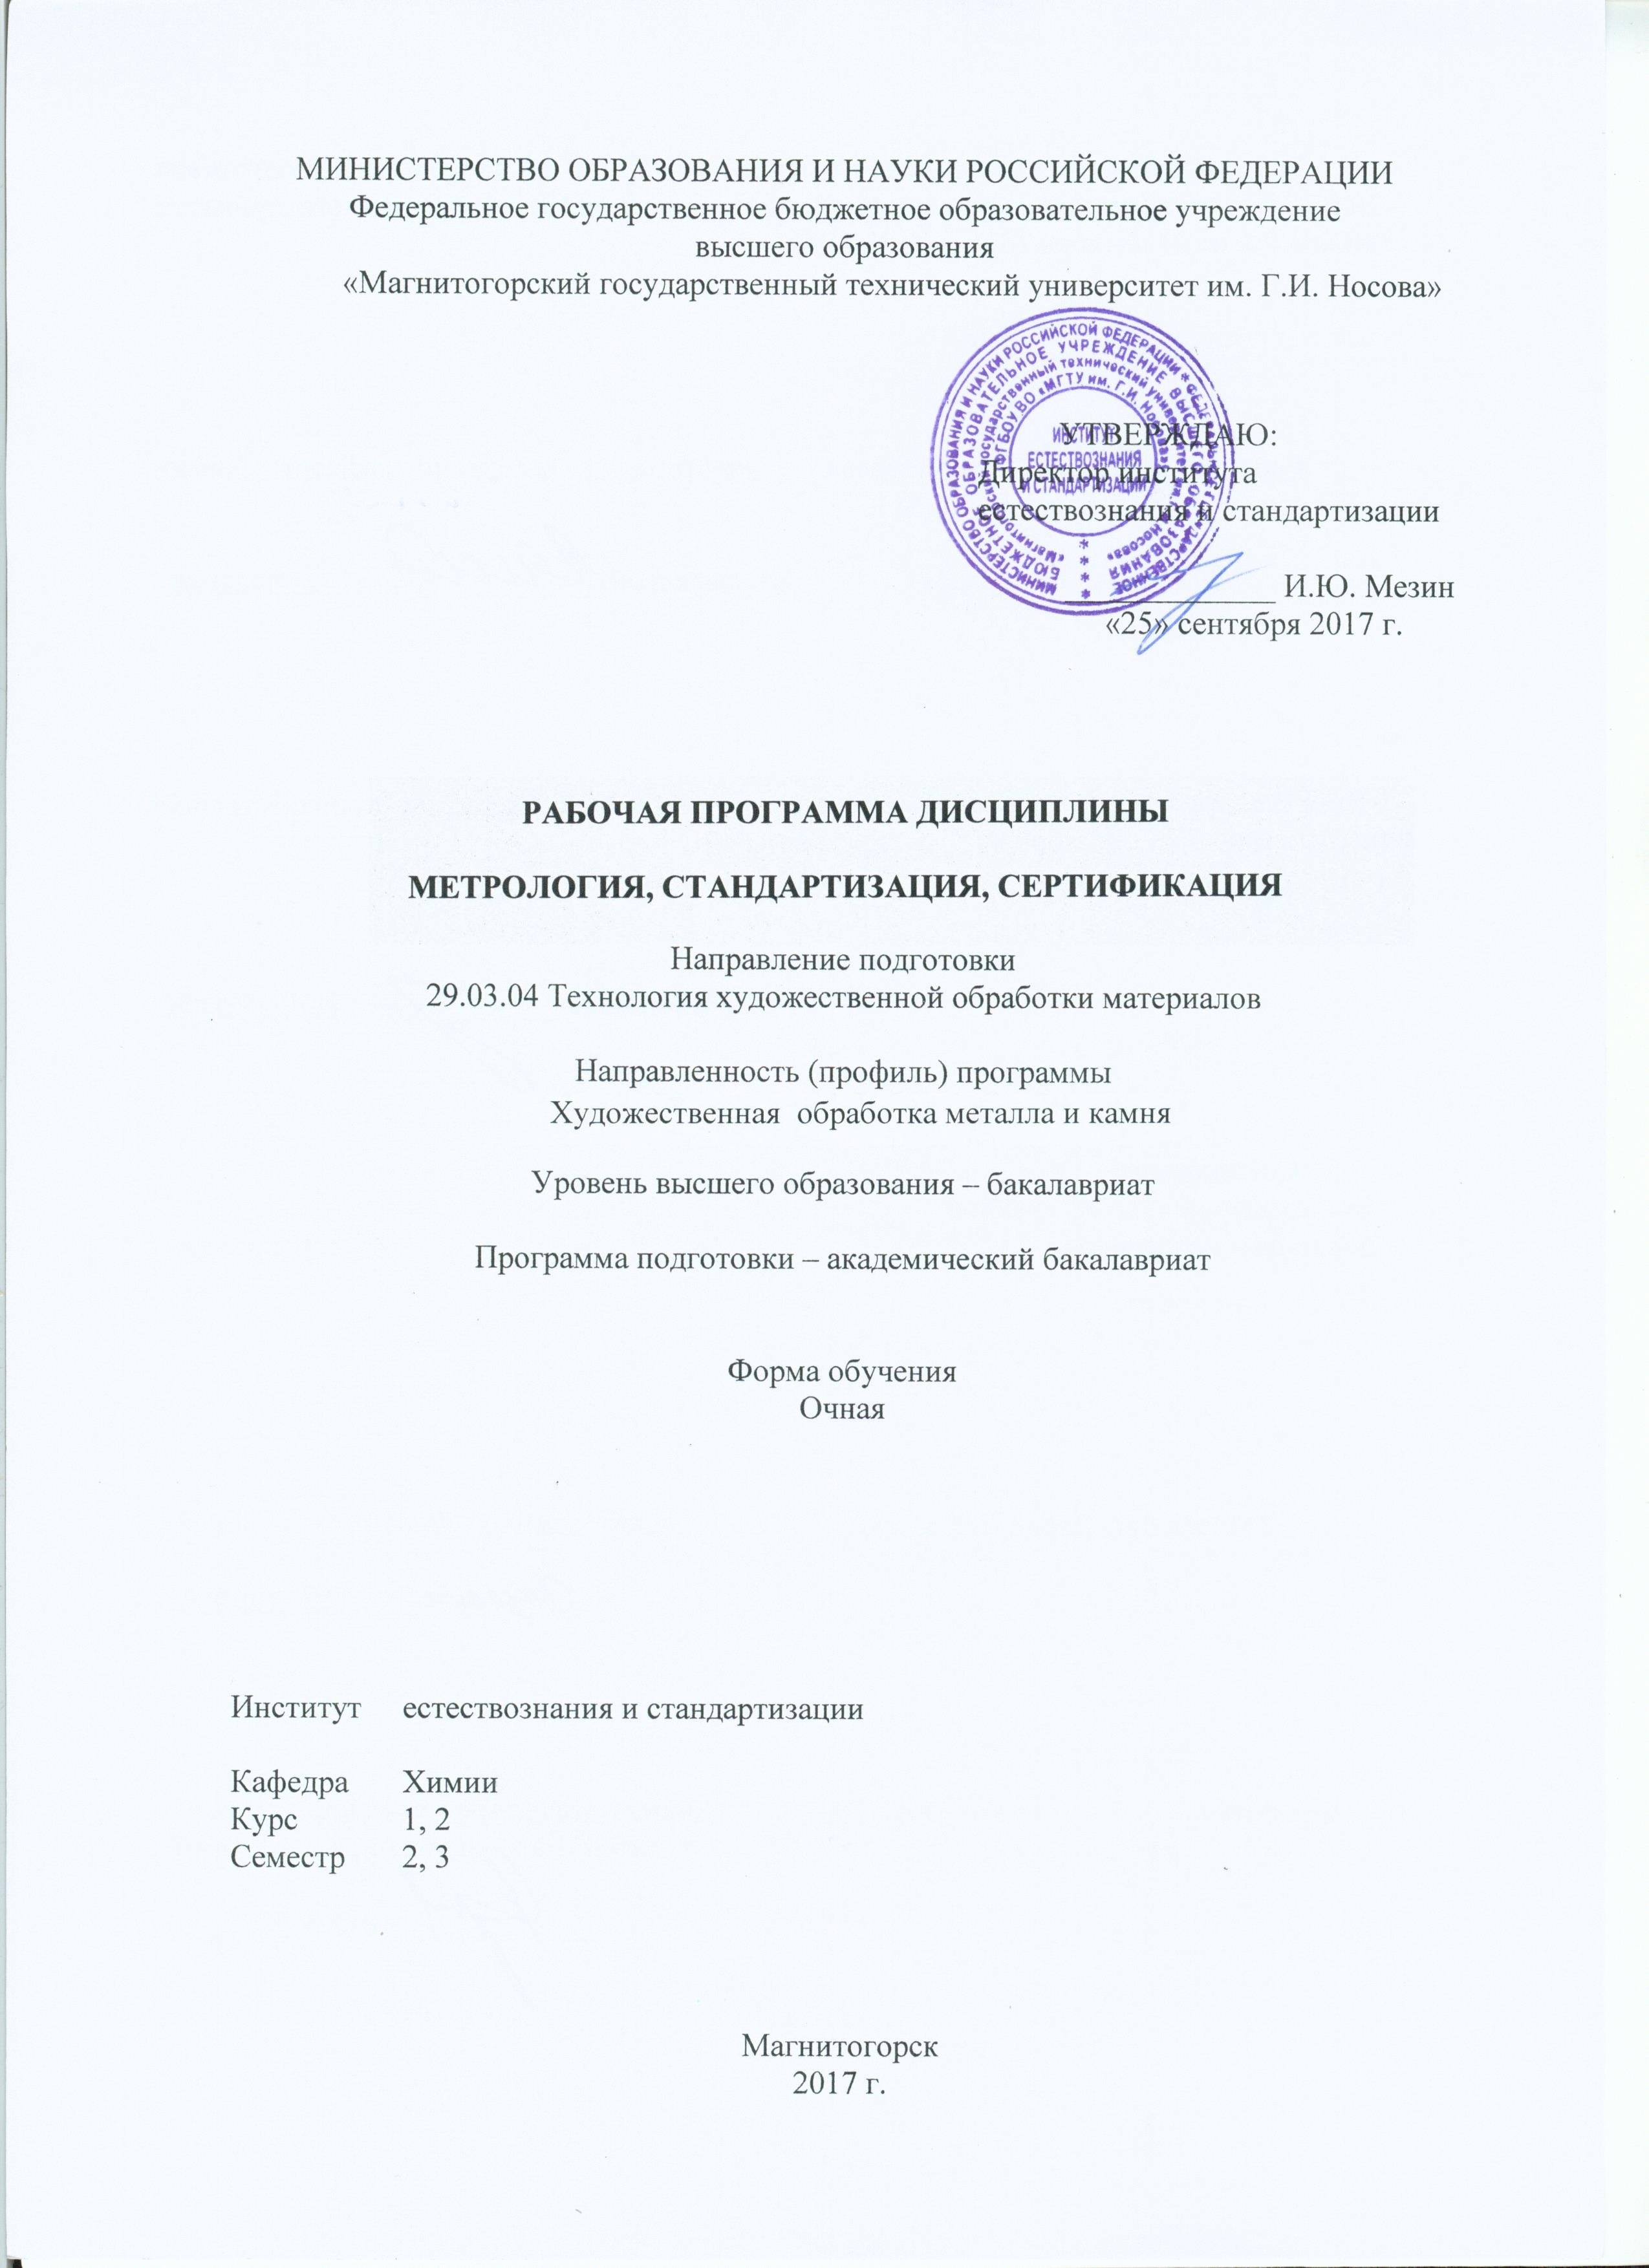
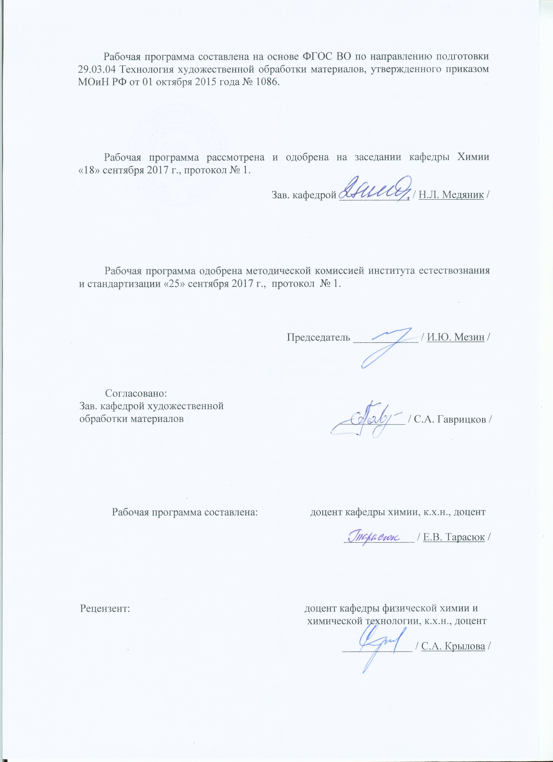
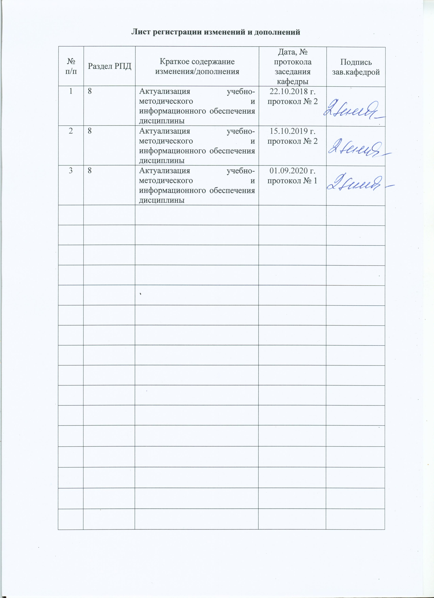
1. Цели освоении дисциплины

Целью освоения дисциплины «Метрология, стандартизация и сертификация» является формулирование знаний о современных принципах, методах и средствах измерений физических величин; обучение практическому применению общих законов и правил измерений, способов обеспечения их единства и методов достижения их требуемой точности, правильной оценки погрешности измерений; формирование представлений о принципах функционирования системы технического регулирования и стандартизации; изучение принципов подтверждения соответствия объектов требованиям технических регламентов, положениям стандартов или условиям договоров; изучение методов контроля, испытаний и управления качеством продукции.

2. Место дисциплины в структуре образовательной программы подготовки бакалавра

Дисциплина «Метрология, стандартизация и сертификация» входит в базовую часть образовательной программы.
Для изучения дисциплины необходимы знания, умения и владения, сформированные в результате изучения дисциплин «Химия», «Физика», «Математика».
Знания и умения, полученные при изучении данной дисциплины, будут необходимы им при дальнейшем изучении таких дисциплин: «Менеджмент и маркетинг», а также для подготовки к защите и защите выпускной квалификационной работы.

3. Компетенции обучающегося, формируемые в результате освоения дисциплины и планируемые результаты обучения:
В результате освоения дисциплины обучающийся должен обладать следующими компетенциями:

Структурный элемент  компетенции | Планируемые результаты обучения
ОПК-1
способностью решать стандартные задачи профессиональной деятельности на основе информационной и библиографической культуры с применением информационно-коммуникационных технологий с учетом основных требований информационной безопасности
Знать | - задачи профессиональной деятельности  - информационно-коммуникационные технологии
Уметь | - решать стандартные задачи профессиональной деятельности с применением информационно-коммуникационных технологий  - решать стандартные задачи профессиональной деятельности с учетом основных требований информационной безопасности
Владеть | - навыками использования ИКТ для создания и обработки информации в среде профессиональных информационных продуктов, в том числе образовательных  - навыками работы с программными продуктами в сфере информационной безопасности
ПК-5
готовностью к реализации промежуточного и финишного контроля материала, технологического процесса и готовой продукции
Знать | - основные понятия в области контроля готовой продукции  - технологические процессы изготовления продукции  - современные эффективные методы контроля материалов
Уметь | - работать со стандартами и пользоваться ими  - организовать метрологическое обеспечение технологического процесса и готовой продукции
Владеть | - практическими навыками использования знаний в области контроля готовой продукции  - навыками управления качеством на всех этапах жизненного цикла продукции и комплексной оценки ее качества
ПК-6 - способен к освоению установок и методик для проведения контроля продукции
Знать | - основные понятия в методологии контроля качества продукции  - методы и средства измерений  - виды и правила сертификации продукции
Уметь | - применять полученные знания в области контроля качества готовой продукции в своей профессиональной деятельности  - производить калибровку средств измерений и определять погрешности измерений;  - выбирать средства измерений с целью обеспечения достоверности результатов измерений и контроля
Владеть | - навыками обработки экспериментальных данных и оценки точности измерений,  - навыками работы на сложном контрольно-измерительном и испытательном оборудовании,  - навыками оформления нормативно-технической документации

4. Структура и содержание дисциплины

Общая трудоемкость дисциплины составляет 4 зачетных единицы 144 акад. часа:
- контактная работа – 69,8 акад. часов:
- аудиторная работа – 68 акад.часа;
- внеаудиторная – 1,8 акад.часа
- самостоятельная работа – 74,2 акад.часа.

Раздел/тема дисциплины | Семестр | Аудиторная контактная работа (в акад. часах) |  | Самостоятельная работа (в акад. часах) | Вид самостоятельной  работы | Форма текущего контроля успеваемости и  промежуточной аттестации | Код и структурный элемент компетенции
Раздел/тема дисциплины | Семестр | лекции | лабораторные занятия
Тема 1. Метрология
Основные понятия и термины метрологии. Основные этапы развития метрологии. Разделы метрологии. Основные постулаты метрологии. | 3 | 2 | - | 4 | - самостоятельное изучение учебной литературы. |  | ОПК-1 - зув  ПК-5 - зув  ПК-6 - зув
Воспроизведение единиц физических величин (ФВ) и единство измерений. Обеспечение единства измерений. | 3 | 2 | 4 | 4 | - оформление отчета по лабораторной работе;  - самостоятельное изучение учебной литературы. | Защита лабораторной работы. | ПК-5 - зув  ПК-6 - зув
Измерения и их классификация. Средства измерения и эталоны. | 3 | 2 | 4 | 6 | - оформление отчета по лабораторной работе;  - самостоятельное изучение учебной литературы. | Защита лабораторной работы. | ПК-5 - зув  ПК-6 - зув
Погрешности измерений и их классификация. Класс точности. | 3 | 4 | 4/2И | 6 | - оформление отчета по лабораторной работе;  - самостоятельное изучение учебной литературы. | Защита лабораторной работы. | ПК-5 - зув  ПК-6 - зув
Цели и задачи технического регулирования. Закон «О техническом регулировании». Основные международные организации по метрологии. | 3 | 2 | - | 4 | - самостоятельное изучение учебной литературы. | Тестирование | ОПК-1 - зув  ПК-5 - зув  ПК-6 - зув
Итого по разделу: |  | 12 | 12/2И | 24
Тема 2. Стандартизация
Стандартизация: цели, задачи. Принципы и методы стандартизации. Основные международные организации по стандартизации. | 3 | 4 | - | 6 | - самостоятельное изучение учебной литературы. |  | ОПК-1 - зув  ПК-5 - зув  ПК-6 - зув
Основные категории и виды стандартов. Порядок разработки национальных стандартов. | 3 | 4 | 4 | 8 | - оформление отчета по лабораторной работе;  - самостоятельное изучение учебной литературы. | Защита лабораторной работы. | ПК-5 - зув  ПК-6 - зув
Маркировка и штриховое кодирование. | 3 | 2 | 4 | 6 | - оформление отчета по лабораторной работе;  - самостоятельное изучение учебной литературы. | Защита лабораторной работы. | ПК-5 - зув  ПК-6 - зув
Качество. Статистические методы оценки качества | 3 | 2 | 6/6И | 6 | - оформление отчета по лабораторной работе;  - самостоятельное изучение учебной литературы. | Защита лабораторной работы. Тестирование | ПК-5 - зув  ПК-6 - зув
Итого по разделу: |  | 12 | 14/6И | 26
Тема 3. Подтверждение соответствия
Подтверждение соответствия: цели, задачи и объекты. Нормативно-методическое обеспечение | 3 | 2 | 2 | 10 | - оформление отчета по лабораторной работе;  - самостоятельное изучение учебной литературы. | Защита лабораторной работы. | ОПК-1 - зув  ПК-5 - зув  ПК-6 - зув
Обязательная и добровольная сертификация. Правила и порядок проведения сертификации. | 3 | 4 | 2 | 10 | - оформление отчета по лабораторной работе;  - самостоятельное изучение учебной литературы. | Защита лабораторной работы. | ОПК-1 - зув  ПК-5 - зув  ПК-6 - зув
Основные схемы сертификации. | 3 | 4 | 4/4И | 4,2 | - оформление отчета по лабораторной работе;  - самостоятельное изучение учебной литературы. | Защита лабораторной работы. Тестирование | ОПК-1 - зув  ПК-5 - зув  ПК-6 - зув
Итого по разделу: |  | 10 | 8/4И | 24,2
Итого по дисциплине: | 2 | 34 | 34/12И | 74,2 |  | Зачет | ОПК-1 - зув  ПК-5 - зув  ПК-6 - зув
34/12И – в том числе, часы, отведенные на работу в интерактивной форме.

5. Образовательные и информационные технологии

Реализация компетентностного подхода предусматривает использование в учебном процессе активных и интерактивных форм проведения занятий в сочетании с внеаудиторной работой с целью формирования и развития профессиональных навыков обучающихся.
При обучении обучающихся дисциплине «Метрология, стандартизация и сертификация» можно использовать следующие образовательные технологии:
1. Традиционные образовательные технологии ориентируются на организацию образовательного процесса, предполагающую прямую трансляцию знаний от преподавателя к студенту (преимущественно на основе объяснительно-иллюстративных методов обучения). Учебная деятельность студента носит в таких условиях, как правило, репродуктивный характер.
Формы учебных занятий с использованием традиционных технологий:
Информационная лекция – последовательное изложение материала в дисциплинарной логике, осуществляемое преимущественно вербальными средствами (монолог преподавателя).
Лабораторная работа – организация учебной работы с реальными материальными и информационными объектами, экспериментальная работа с аналоговыми моделями реальных объектов.
2. Технологии проблемного обучения – организация образовательного процесса, которая предполагает постановку проблемных вопросов, создание учебных проблемных ситуаций для стимулирования активной познавательной деятельности студентов.
Формы учебных занятий с использованием технологий проблемного обучения:
Проблемная лекция – изложение материала, предполагающее постановку проблемных и дискуссионных вопросов, освещение различных научных подходов, авторские комментарии, связанные с различными моделями интерпретации изучаемого материала.
Практическое занятие в форме практикума – организация учебной работы, направленная на решение комплексной учебно-познавательной задачи, требующей от студента применения как научно-теоретических знаний, так и практических навыков.
3. Игровые технологии – организация образовательного процесса, основанная на реконструкции моделей поведения в рамках предложенных сценарных условий.
Формы учебных занятий с использованием игровых технологий:
Учебная игра – форма воссоздания предметного и социального содержания будущей профессиональной деятельности специалиста, моделирования таких систем отношений, которые характерны для этой деятельности как целого.
Деловая игра – моделирование различных ситуаций, связанных с выработкой и принятием совместных решений, обсуждением вопросов в режиме «мозгового штурма», реконструкцией функционального взаимодействия в коллективе и т.п.
4. Интерактивные технологии – организация образовательного процесса, которая предполагает активное и нелинейное взаимодействие всех участников, достижение на этой основе личностно значимого для них образовательного результата. Наряду со специализированными технологиями такого рода принцип интерактивности прослеживается в большинстве современных образовательных технологий. Интерактивность подразумевает субъект-субъектные отношения в ходе образовательного процесса и, как следствие, формирование саморазвивающейся информационно-ресурсной среды.
Формы учебных занятий с использованием специализированных интерактивных технологий:
Лекция «обратной связи» – лекция–провокация (изложение материала с заранее запланированными ошибками), лекция-беседа, лекция-дискуссия, лекция-прессконференция.
Семинар-дискуссия – коллективное обсуждение какого-либо спорного вопроса, проблемы, выявление мнений в группе (межгрупповой диалог, дискуссия как спор-диалог).
5. Информационно-коммуникационные образовательные технологии – организация образовательного процесса, основанная на применении специализированных программных сред и технических средств работы с информацией.
Формы учебных занятий с использованием информационно-коммуникационных технологий:
Лекция-визуализация – изложение содержания сопровождается презентацией (демонстрацией учебных материалов, представленных в различных знаковых системах, в т.ч. иллюстративных, графических, аудио- и видеоматериалов).
Практическое занятие в форме презентации – представление результатов проектной или исследовательской деятельности с использованием специализированных программных сред.
6. Онлайн-курс - позволит расширить знания в изучаемой области и пройти интерактивную проверку полученных знаний.
Онлайн-курсы «Основы метрологии стандартизация и оценка соответствия» и «Метрология» можно изучить на платформе «Открытое образование». Грамотный специалист в условиях рыночной экономики должен владеть необходимыми компетенциями в области качества и безопасности продукции и процессов. Система технического регулирования в РФ предполагает обеспечение безопасности на основе действия технических регламентов, содержащих обязательные требования. Качество продукции, работ и услуг достигается на основе добровольного применения стандартов разного уровня. Установленные требования к любым техническим объектам необходимо подтверждать через различные формы оценки соответствия, такие как государственная регистрация, обязательная и добровольная сертификация, декларирование соответствия, аккредитация и другие. Характеристики качества и безопасности технических объектов невозможно оценить без измерений, проводимых при испытаниях и контроле продукции, при регулировании технологических процессов и при научных исследованиях. Еженедельные занятия будут включать просмотр тематических видео-лекций с интерактивными презентациями, изучение текстовых материалов, выполнение виртуальных лабораторных работ, учебных и многовариантных тестовых заданий.
План-график, литература, материалы к лекциям и лабораторным работам, тесты для текущего контроля, вопросы для итоговой аттестации выложены для самостоятельной работы обучающихся на образовательном портале ФГБОУ ВО «Магнитогорский государственный технический университет им. Г.И. Носова».

6. Учебно-методическое обеспечение самостоятельной работы обучающихся

Самостоятельная работа обучающихся подразделяется на аудиторную, которая происходит как во время лабораторных занятий и на плановых консультациях, и на внеаудиторную, происходящую во время подготовки обучающимися отчетов по лабораторным занятиям.
Аудиторная самостоятельная работа обучающихся предполагает выполнение теста по каждому разделу дисциплины.
Тест включает 10 теоретических вопросов и одно практическое задание, которые требуют глубокого понимания изученного материала. Максимальное количество баллов в каждой теме курса – 10.

Перечень лабораторных работ и контрольных вопросов к их защите

Лабораторная работа №1. Средства измерений
- Что такое средство измерений?
- По каким признакам классифицируют средства измерений?
- Назначение штангенциркуля и его устройство.
- Назначение шкал штангенциркуля.
- Порядок считывания показаний штангенциркуля.
- Назначение микрометра и его устройство.
- Назначение шкал микрометра.
- Порядок считывания показаний микрометра.
- Как определить годность готовой детали?
- Какое средство изменений более точное?

Лабораторная работа №2. Поверка аналитических весов ВРЛ-200г-М
- Для чего используются весы?
- Какие виды весов вы знаете?
- Перечислите параметры, которыми характеризуются лабораторные весы.
- Для каких целей предназначены аналитические весы?
- Где и как их устанавливают?
- Расскажите порядок взвешивания на ВЛР-200г-М.
- Какие ошибки взвешивания часто встречаются?
- Какие правила необходимо выполнять при работе с аналитическими весами?
- Что такое поверка? Кто ее проводит?
- Какие виды поверок Вам известны?

Лабораторная работа №3. Калибровка бюреток
- Определите, в чем заключается сущность процесса калибрования мерной посуды.
- Какая формула применяется для вычисления точности измерения объемов растворов?
- Какие поправки учитывают при калибровании мерной посуды?
- Какие средства измерений применяются для измерения объемов растворов?
- Как осуществляют проверку емкости бюретки? Приведите пример кривой поправок емкости бюретки.

Лабораторная работа №4. Установление соответствия ГОСТ
(Контрольная закупка молока)
- Что такое стандарт?
- Какие виды стандартов бывают?
- Какими свойствами характеризуется качество молока?
- Какие нормативные документы регламентируют методы определения показателей качества молока?
- Перечислите органолептические свойства молока?
- Как определить кислотность молока?
- Каким методом определяю плотность молока?
- Наличие, каких солей в молоке характеризует кислотность?
- При каких градусах Тернера молоко является скисшим?

Лабораторная работа №5. Установление соответствия ГОСТ (Бумага на разрыв)
- Что такое стандарт?
- Какие категории стандартов Вам известны?
- Цели и задачи стандартизации?
- Методы стандартизации?
- На чем основан метод определения бумаги на разрыв?
- Какое испытательное оборудование используется?
- Как разрабатываются стандарты?
- Кем разрабатываются стандарты?

Лабораторная работа №6 Экспертный метод оценки качества
- Что такое квалиметрия?
- Какие методы оценки Вам известны?
- Как классифицируют экспертные опросы?
- Для чего используют ранжирование?
- На чем основан дифференциальный, комплексный и смешанный методы оценки?
- Как определяют комплексный показатель качества?

Лабораторная работа №7. Квалиметрическая оценка качества
- Что является объектом исследования квалиметрии?
- Какие виды качества измеряются и оцениваются в квалиметрии?
- На какие вопросы дает ответы оценка качества?
- В чем заключается основная цель квалиметрической оценки?
- Каковы основные этапы оценки уровня качества?
- Какие методы применяют для оценки уровня качества?

Лабораторная работа №8. Статистический контроль качества продукции
- Какова роль стандартизации в управлении качеством?
- Дайте классификацию видов контроля качества продукции и их характеристику.
- Что такое "брак", каковы причины его появления и вызываемые им последствия?
- Перечислите и охарактеризуйте методы контроля качества, анализа дефектов и их причин.
- В чем суть статистических методов контроля качества продукции?
- Перечислите основные статистические методы контроля качества.
- Для каких целей используются контрольные карты Шухарта?
- Для каких целей применяются диаграммы причин и результатов (схемы Исикава)?
- Какую роль играют контрольные карты в системе методов управления качеством?
- Из каких этапов состоит построение диаграмм Парето?

Варианты тематических тестовых заданий для текущего контроля

Тест по теме «Метрология»

В тесте теоретические вопросы оцениваются по 0,5 балла, практическая задание – 5 баллов.

Вариант 1

1. Признание средства измерений узаконенным для применения на основании исследования его метрологических свойств:
1) метрологическая аттестация;
2) регистрация;
3) уведомление.
2. Государственное управление деятельностью по обеспечению единства измерений в РФ осуществляется:
1) Росстандартом России;
2) советом министров РФ;
3) администрацией президента РФ;
4) минсвязи РФ.
3. Поправки вводятся для уменьшения составляющей погрешности:
1) случайной;
2) грубой;
3) систематической.
4. Совокупность операций, выполненных службами метрологии, с целью определения и подтверждения соответствующих средств измерений установленным обязательным техническим требованиям, это - …
1) метрология;
2) измерение;
3) поверка;
4) калибровка.
5. Средство измерений, предназначенное для воспроизведения и хранения единицы величины - …
1) эталон;
2) погрешность;
3) калибр;
4) поверка.
6. Характеристика одного из свойств физического объекта (явления, процесса) - …
1) единица физической величины;
2) физическая величина;
3) система единиц величин;
4) производные единицы.
7. Изучает совокупность взаимообусловленных правил и норм, направленных на единство измерений, которые имеют обязательную силу
1) теоретическая метрология;
2) прикладная метрология;
3) законодательная метрология;
4) методологическая метрология.
8. Совокупность операций и правил, выполнение которых обеспечивает получение результатов измерений с известной погрешностью
1) методика измерений;
2) результат измерений;
3) метод измерений;
4) фактор измерений.
9. Процедура установления и подтверждения соответствия методики выполнения измерений предъявляемым к ней требованиям – ..
1) аккредитация;
2) лицензирование;
3) аттестация;
4) подтверждение соответствия.
10. Анализ и оценивание экспертами-метрологами правильности применения требований, правил и норм к средствам измерения - … .
11. Практическое задание: В нормальных условиях получен ряд из пяти наблюдений: 10,8 В; 10,5 В; 9,25 В; 9,6 В; 10,1 В. Определить: результат измерения, оценку среднеквадратического отклонения результата измерения и доверительный интервал результата измерения при доверительной вероятности 0,95.

Тест по теме «Стандартизация»

В тесте теоретические вопросы оцениваются по 0,5 балла, практическая задание – 5 баллов.

Вариант 1

1. Целью деятельности Международной организацией по стандартизации (ИСО) является:
1) поощрение создания новых стандартов для промышленности;
2) содействие развитию стандартизации в мировом масштабе;
3) снижение общих и временных затрат;
4) оказание эффективного содействия ВТО.
2. Добровольное подтверждение соответствия может осуществляться для установления соответствия
1) национальным стандартам;
2) сводам правил;
3) нормам безопасности пищевых продуктов;
4) требованиям технических регламентов.
3. На машиностроительном заводе запланировано осуществить выпуск новой продукции – настольных вентиляторов. Стандарты на новый вид продукции отсутствуют, существующие параметры назначения требуют оптимизации, в частности по скорости вращения.
На проектируемую продукцию отсутствуют ГОСТ и ГОСТ Р, поэтому на предприятии необходимо, помимо конструкторской документации разработать …
1) технические условия;
2) свод правил;
3) рекомендации;
4) технический регламент.
4. Организация обучений и повышения квалификации работников предприятия в области обеспечения единства измерений является задачей
1) метрологической службы;
2) службы стандартизации;
3) руководство предприятия;
4) государственного регионального центра метрологии.
5. Национальным стандартом, имеющим ограниченный срок действия, является _______ стандарт.
1) ограничительный;
2) предварительный;
3) запасной;
4) примерный.
6. Метод стандартизации, заключающийся в установлении типовых объектов для данной совокупности, принимаемых за основу (базу) при создании других объектов, близких по функциональному назначению, называется …
1) симплификацией;
2) типизацией;
3) агрегатированием;
4) унификацией.
7. Примером или совокупностью приемов, с помощью которых достигаются цели стандартизации, называется ... стандартизации
1) метод;
2) правило;
3) порядок;
4) принцип.
8. Верными обозначением национального стандарта Российской федерации является:
1) ГОСТ 1.5;
2) ГОСТ Р 1.0;
3) ГОСТ ИСО/ МЭК – 17025.
9. К документам в области стандартизации используемые на территории рф в соответствии с ФЗ о техническом регулировании относиться(-яться)…
1) отраслевые стандарты;
2) технологические регламенты;
3) конструкторская и технологическая документация;
4) стандарты организаций.
10. Национальным стандартом, имеющим ограниченный срок действия, является… стандарт
1) примерный;
2) ограничительный;
3) предварительный;
4) запасной.
11. Практическое задание: Рассчитайте контрольную цифру по штриховому коду 3000376211205. Укажите страну производителя.

Тест по теме «Подтверждение соответствия»

В тесте теоретические вопросы оцениваются по 0,5 балла, практическая задание – 5 баллов.

Вариант 1

1. Процесс получения и обработки информации об объекте с целью установления его функциональной пригодности называют…
1) сертификацией;
2) калибровкой;
3) метрологической аттестацией;
4) контролем.
2. Деятельность по установлению правил и характеристик в целях их добровольного многократного использования, направленная на достижение упорядоченности в сферах производства и обращения, повышения конкурентоспособности продукции, работ или услуг, называется…
1)стандартизацией;
2) аккредитацией;
3) сертификацией;
4) управлением качеством.
3. Форма подтверждения соответствия объектов требованиям технических регламентов, положениям стандартов или условиям договоров называется…
1) стандартизацией;
2) идентификацией;
3) аккредитацией;
4) сертификацией.
4. Знак соответствия DIN принадлежит национальной системе сертификации…
1) Дании;
2) Германии;
3) Великобритании;
4) Франции.
5. Услуги нематериального характера при сертификации…
1) оцениваются социологическим методом;
2) оцениваются с использованием технических средств, имеющих свидетельство о поверке;
3) не оцениваются при сертификации;
4) оцениваются экспертным методом.
6. Целями аккредитации органов по сертификации и испытательных лабораторий в соответствии с законом «О техническом регулировании» являются…
1) анализ необходимости создания на предприятии системы менеджмента качества;
2) создания условий для признания результатов деятельности органов по сертификации и аккредитованных испытательных лабораторий;
3) подтверждение компетентности органов по сертификации и испытательных лабораторий, выполняющих работы по подтверждению соответствия;
4) обеспечение доверия изготовителей, продавцов и приобретателей к деятельности органов по сертификации и аккредитованных испытательных лабораторий.
7. Федеральным органом исполнительной власти, осуществляющим организацию и проведение работ по сертификации, является_________по сертификации
1) Совет;
2) Центральный орган;
3) Национальный орган;
4) Научно-методический центр.
8. Подтверждение соответствия систем менеджмента качества включает этапы:
1) решение руководства предприятия о сертификации системы менеджмента качества;
2) проведение аудита и подготовка акта по результатам аудита;
3) определение экономического эффекта от внедрения системы менеджмента качества на предприятии;
4) анализ документов системы менеджмента качества организации-заявителя органом по сертификации.
9. Механизмом определения беспристрастности, независимости и компетенции участников сертификации не является…
1) экспертная оценка;
2) стандартизация;
3) идентификация;
4) аккредитация.
10. К основным принципам аккредитации органов по сертификации и испытательных лабораторий относится…
1) совмещение полномочий на аккредитацию и подтверждение соответствия;
2) компетентность и независимость органов, осуществляющих аккредитацию;
3) обеспечение равных условий лицам, претендующим на получение аккредитации;
4) добровольность.
11. Практическое задание: Выполнить все необходимые действия для проведения добровольной сертификации в системе ГОСТ Р с позиции конкретного изготовителя.

Внеаудиторная самостоятельная работа обучающихся осуществляется в виде изучения литературы по соответствующему разделу с проработкой материала и оформления отчетов по лабораторным работам.

7. Оценочные средства для проведения промежуточной аттестации
Промежуточная аттестация имеет целью определить степень достижения запланированных результатов обучения по дисциплине за определенный период обучения.

а) Планируемые результаты обучения и оценочные средства для проведения промежуточной аттестации:
Структурный элемент  компетенции | Планируемые результаты обучения | Оценочные средства
ОПК-1
способностью решать стандартные задачи профессиональной деятельности на основе информационной и библиографической культуры с применением информационно-коммуникационных технологий с учетом основных требований информационной безопасности
Знать | - задачи профессиональной деятельности  - информационную и библиографическую культуру  - информационно-коммуникационные технологии | Перечень теоретических вопросов к зачету:  - Информатизация общества как социальный процесс и его основные характеристики.  - Понятие информационных и коммуникационных технологий (ИКТ).  - Эволюция информационных и коммуникационных технологий.  - Основные возможности работы в текстовом редакторе MS WORD.  - Основные возможности работы в MS EXCEL.  - Основы создания презентаций в MS POWER POINT.  - Основные правила и подходы к отбору информационных ресурсов сети Интернет.
Уметь | - решать стандартные задачи профессиональной деятельности с применением информационно-коммуникационных технологий | Практические задания:  1. Создать текстовый документ  Используя приложение MS Word создать текстовый документ объемом не менее 2 страниц о вашей профессиональной деятельности.  Документ должен содержать:  - Заголовок (оформить с помощью Word Art);  - Верхний колонтитул;  - Номер страницы (в нижнем правом углу);  - Сноску (обычную);  - Рисунок;  - Таблицу.  Требования к оформлению текста: шрифт Times New Roman, размер 14 пт, выравнивание по ширине, абзацный отступ - 1.25, межстрочный интервал – одинарный.  2. Создать презентацию  Подготовить презентацию из трех слайдов на тему вашей профессиональной деятельности по материалам текстового документа.
Владеть | - навыками использования ИКТ для создания и обработки информации в среде профессиональных информационных продуктов, в том числе образовательных  - навыками работы с программными продуктами в сфере информационной безопасности | Практические задания:  1. Использование возможности программы MS Excel из пакета Ms Office.  Задание 1. Исследование зависимости брака от факторов и условий производства. Цель: Освоить статистический контроль качества продукции. Исходные данные: Предприятие выпускает кровельное железо. В течение месяца было произведено 9820 бракованных листов и, естественно, была поставлена задача – уменьшить брак. Данные по производству кровельных листов приведены в табл. 1. Для выявления причин возникновения брака и разработки мероприятий по их устранению необходимо построить диаграмму Парето и определить причины дефектов с помощью причинно-следственной диаграммы.  Таблица 1  Данные о браке при производстве кровельных листов  Задание 2. Построение и чтение контрольных карт по количественному признаку. Исходные данные: в течение 12 смен на заводе по производству кирпича в каждую смену производили замер толщины кирпича (Х), мм (табл. 2). Допуски по требованию ГОСТ 530-2007 на кирпич керамический для Х-карты верхняя граница – 68 мм, нижняя граница – 62 мм. Все расчетные значения округлять до второго знака после запятой.  Таблица 2  Таблица данных для построения контрольных карт  Задание: построить контрольные карты Шухарта: Х-карту (карту средних значений измеряемого параметра), на Х-карту нанести допуски по требованию ГОСТ на кирпич керамический; R-карту (размахов). Сделать выводы по управляемости процессом. Какие причины вызвали отклонения от границ?  2. Возможности Интернета. Выполнить все необходимые действия для проведения добровольной сертификации в системе ГОСТ Р с позиции конкретного изготовителя. Исходные данные: Жидкости охлаждающие низкозамерзающие вида ОЖ-65, изготавливаемая в соответствии с требованиями ГОСТ 28084-89 «Жидкости охлаждающие низкозамерзающие. Общие технические требования». Код ОКП – 0258312. Код ТН ВЭД ЕАЭС – 271019290 0. Условия производства – серийное. Изготовитель – ОАО «Специалист».
  Вид брака | Количество некачественных изделий, шт. | Потери от единицы брака, р.
  1 | 2 | 3
  Боковые трещины | 790 | 5,4
  Шелушение краски | 3400 | 3,7
  Коробление | 900 | 62,0
  Отклонение от перпендикулярности | 320 | 20,0
  Грязная поверхность | 1320 | 4,5
  Винтообразность | 1250 | 8,5
  Трещины | 820 | 10,0
  Боковой изгиб | 420 | 30,0
  Прочие причины | 600 | 10,2
  Номер смены | Х₁ | Х₂ | Х₃ | Х₄ | Х₅
  1 | 65 | 67 | 63 | 64 | 65
  2 | 66 | 64 | 67 | 65 | 66
  3 | 63 | 65 | 64 | 63 | 64
  4 | 66 | 66 | 64 | 65 | 65
  5 | 67 | 66 | 65 | 65 | 64
  6 | 65 | 66 | 67 | 67 | 63
  7 | 66 | 66 | 63 | 66 | 65
  8 | 64 | 67 | 66 | 64 | 66
  9 | 64 | 65 | 65 | 67 | 67
  10 | 64 | 66 | 65 | 66 | 64
  11 | 65 | 65 | 66 | 64 | 64
  12 | 67 | 64 | 64 | 65 | 65
ПК-5
готовностью к реализации промежуточного и финишного контроля материала, технологического процесса и готовой продукции
Знать | - основные понятия в области контроля готовой продукции  - технологические процессы изготовления продукции  - современные эффективные методы контроля материалов | Перечень теоретических вопросов к зачету:  - Основные понятия стандартизации.  - Цели и задачи стандартизации.  - Методы стандартизации.  - Государственная система стандартизации: структура и функции органов Госстандарта.  - Категории и виды стандартов, международные стандарты.  - Общероссийские классификаторы технико-экономической информации.  - Порядок разработки национальных стандартов.  - Маркировка. Требования к маркировке продукции.  - Международная стандартизация.  - Квалиметрия.  - Качество.  - Алгоритм оценки качества.  - Статистические методы оценки качества.
Уметь | - работать со стандартами и пользоваться ими  - организовать метрологическое обеспечение технологического процесса и готовой продукции | Практические задания:  Задание 1: Взять упаковку пищевого продукта (например, упаковка мороженого «Первый вкус»). Изучить нанесенную на нее маркировку. Указать, какая информация относится к основной информации, а какая к дополнительной; указать по какому стандарту выполнена продукция; какие специальные маркировочные знаки нанесены на упаковку; приведите штриховой код упаковки и рассчитайте контрольную цифру кода.  Задание 2. Физические методы испытания тары. Цель: освоить методики физических испытаний тары: определяют геометрические размеры, проводят контроль номинальной вместимости. Объект исследования: образцы продовольственных товаров в различных видах упаковки (стеклянные банки, металлические банки, пластиковая банка или бутылка). Задание:  1. Определить геометрические размеры тары, сравнить их с требованиями ГОСТ.  2. Определить номинальную вместимость тары весовым способом и с помощью мерного цилиндра.  3. Сделать выводы по результатам исследования.
Владеть | - практическими навыками использования знаний в области контроля готовой продукции  - навыками управления качеством на всех этапах жизненного цикла продукции и комплексной оценки ее качества | Практические задания:  Задача 1. Квалиметрическая оценка качества материалов. Цель: освоить методику проведения квалиметрической оценки качества. Задание: сравнить качество мешочной бумаги разных производителей (табл. 3) с использованием дифференциального и комплексного методов; по результатам расчетов составить рейтинг лучших производителей упаковочных материалов для производства гофрокартона.  Таблица 3  Абсолютные значения показателей качества образцов бумаги мешочной марки М-78А  Задание 2. Экспертная оценка качества изделий. Цель: провести оценку уровня качества товара экспертным методом. Варианты драгоценных изделий: кольца, колье, диадема и т.д. Задание: 1. Построить иерархическую структурную схему показателей качества. 2. Подготовить анкеты для опроса экспертов. 3. Рассчитать коэффициенты весомости. 4. Выбрать самое важное и наименее важное качество изделия. 5. Провести проверку согласованности мнений экспертов.
  Наименование показателя | Значение показателя
  Наименование показателя | «Новолялинский ЦБК» (г.Новая Ляля) | «Котласский ЦБК» (г.Коряжма) | «Сегежский ЦБК» (г.Сегежа) | «Марийский ЦБК» (г.Волжск) | «Селенгинский ЦКК» (п.Селенгинск)
  Масса бумаги площадью 1 м²,г | 77,3 | 76,7 | 78,5 | 78,0 | 76,3
  Разрушающее усилие в поперечном направлении, Н (кгс)  в сухом состоянии | 6,3 | 6,9 | 6,4 | 5,2 | 5,9
  Относительное удлинение при растяжении, %  в поперечном направлении | 4,5 | 5,4 | 4,3 | 4,1 | 4,3
  Абсолютное сопротивление раздиранию в машинном направлении, мН (Гс) | 101,2 | 140 | 74,5 | 88,4 | 90,8
  Воздухопроницаемость, см³/мин | 332 | 244 | 230 | 254 | 279
  Поверхностная впитываемость воды при одностороннем смачивании сеточной стороны, г | 19,1 | 16,5 | 21,5 | 19,9 | 22,1
  Влажность, % | 8,9 | 9,2 | 7,3 | 8,2 | 8,7
ПК-6 - способен к освоению установок и методик для проведения контроля продукции
Знать | - основные понятия в методологии контроля качества продукции  - методы и средства измерений  - виды и правила сертификации продукции | Перечень теоретических вопросов к зачету:  - Основные понятия и термины метрологии.  - Теоретическая, практическая и законодательная метрология.  - Физические величины, единица физической величины, размерность и шкала физической величины.  - Измерение физической величины. Классификация измерений.  - Класс точности. Обозначение класса точности, правила построения и варианты расчетов пределов допускаемых погрешностей по классам точности.  - Классификация измерений по общим приемам получения результатов, по выражению результата измерений, по характеристике точности, по числу измерений в ряду измерений.  - Метрологическое обеспечение подготовки производства. Поверка СИ. Государственные испытания СИ.  - Государственная метрологическая служба (ГМС) и ее состав.  - Основы теории измерений: правила выполнения измерений, метод измерений, выбор СИ.
Уметь | - применять полученные знания в области контроля качества готовой продукции в своей профессиональной деятельности;  - производить калибровку средств измерений и определять погрешности измерений;  - выбирать средства измерений с целью обеспечения достоверности результатов измерений и контроля | Практические задания:  - Выбрать средство измерений для контроля температуры воздуха в охлаждающей камере после выхода полимера из экструдера. Из технологических инструкций устанавливается температура и допуск параметра 12,5 ± 2,5 ^{о}С. Рассчитать основную абсолютную и относительную погрешности. Шкала прибора 0 – 50 ^{о}С, класс точности 1,6.  - Указатель отсчетного устройства твердомера класса точности 1,5, шкала которого имеет верхний предел измерений твердости по Бринеллю 300 МПа, показывает 160 МПа, что соответствует полисульфону ПСФ. Чему равно измеряемое значение?  - Вольтметр с равномерной шкалой имеет пределы: 10 В; 30 В; 100 В; 300 В. показание прибора равно 25 В. предел допускаемой относительной погрешности равен 4,8%. Определить класс точности прибора, записать результат измерения с указанием границ абсолютной погрешности.
Владеть | - навыками обработки экспериментальных данных и оценки точности измерений,  - навыками работы на сложном контрольно-измерительном и испытательном оборудовании,  - навыками оформления нормативно-технической документации | Практические задания:  Задание 1. В нормальных условиях получен ряд из пяти наблюдений: 10,8 В; 10,5 В; 9,25 В; 9,6 В; 10,1 В. Определить: результат измерения, оценку среднеквадратического отклонения результата измерения и доверительный интервал результата измерения при доверительной вероятности 0,95.  Задание 2. При измерении максимальной нагрузки при сжатии образцов гофрокартона было получено 10 измерений: 148,01, 184,73, 186,75, 175,83, 177,92, 177,92, 154,43, 154,63, 174,62, 173,56. Необходимо провести статистическую обработку данных (исключить промахи, построить доверительный интервал). Записать результат измерения.  Задание 3. Оценка качества продукции. На испытательной установке ИП-5158-0,5 провести определение прочности на разрыв образцов материалов. Установить соответствие параметров требованиям ГОСТ 13525.1-79 «Полуфабрикаты волокнистые, бумага и картон. Методы определения прочности на разрыв и удлинения при растяжении». Провести статистическую обработку результатов (проверить промахи, рассчитать доверительный интервал).  Задание 4. Согласно варианту (таблица 4) провести следующие действия.  - Выбрать орган сертификации с соответствующей областью аккредитации.  - Выбрать схемы сертификации для конкретных условий выпускаемой продукции.  - Составить заявку на получение сертификата в выбранный орган сертификации.  Таблица 4  Варианты  Задание 5. Заполнить сертификат для продукции (см. таблица вариантов). Выбрать орган сертификации с соответствующей областью аккредитации. Выбрать схемы сертификации для конкретных условий выпускаемой продукции. Привести перечень нормативной документации (ТУ, ГОСТ), по которым необходимо проводить подтверждение соответствия.
  Вариант | Предприятие | Продукция | Доп.данные
  1 | ООО «Русский хлеб» | Батон нарезной | Серийное производство
  2 | ООО «Русский Фейерверк» | Фейерверк | Партия
  3 | ООО «ММК-Метиз» | Метизы | Серийное производство
  4 | ООО «РОСМОЛ» | Мороженое | Партия
  5 | ООО «Мирель» | Торт | Партия

б) Порядок проведения промежуточной аттестации, показатели и критерии оценивания:

Промежуточная аттестация по дисциплине «Метрология, стандартизация и сертификация» включает теоретические вопросы, позволяющие оценить уровень усвоения обучающимися знаний, и практические задания, выявляющие степень сформированности умений и навыков, проводится в форме зачета. Зачет по данной дисциплине проводится в письменной форме по тестам.

Примерный перечень вопросов к зачету:
- Информатизация общества как социальный процесс и его основные характеристики.
- Понятие информационных и коммуникационных технологий (ИКТ).
- Эволюция информационных и коммуникационных технологий.
- Основные возможности работы в текстовом редакторе MS WORD.
- Основные возможности работы в MS EXCEL.
- Основы создания презентаций в MS POWER POINT.
- Основные правила и подходы к отбору информационных ресурсов сети Интернет.
- Основные понятия стандартизации.
- Цели и задачи стандартизации.
- Методы стандартизации.
- Государственная система стандартизации: структура и функции органов Госстандарта.
- Категории и виды стандартов, международные стандарты.
- Общероссийские классификаторы технико-экономической информации.
- Порядок разработки национальных стандартов.
- Маркировка. Требования к маркировке продукции.
- Международная стандартизация.
- Квалиметрия.
- Качество.
- Алгоритм оценки качества.
- Статистические методы оценки качества.
- Основные понятия и термины метрологии.
- Теоретическая, практическая и законодательная метрология.
- Физические величины, единица физической величины, размерность и шкала физической величины.
- Измерение физической величины. Классификация измерений.
- Класс точности. Обозначение класса точности, правила построения и варианты расчетов пределов допускаемых погрешностей по классам точности.
- Классификация измерений по общим приемам получения результатов, по выражению результата измерений, по характеристике точности, по числу измерений в ряду измерений.
- Метрологическое обеспечение подготовки производства. Поверка СИ. Государственные испытания СИ.
- Государственная метрологическая служба (ГМС) и ее состав.
- Основы теории измерений: правила выполнения измерений, метод измерений, выбор СИ.

Показатели и критерии оценивания зачета:
«зачтено» – обучающийся демонстрирует пороговый уровень сформированности компетенций: в ходе контрольных мероприятий допускаются ошибки, проявляется отсутствие отдельных знаний, умений, навыков, обучающийся испытывает значительные затруднения при оперировании знаниями и умениями при их переносе на новые ситуации.
«не зачтено» – обучающийся не может показать знания на уровне воспроизведения и объяснения информации, не может показать интеллектуальные навыки решения простых задач.

8. Учебно-методическое и информационное обеспечение дисциплины

а) Основная литература:
1. Грибанов, Д.Д. Основы метрологии, сертификации и стандартизации : учебное пособие / Д.Д. Грибанов - М.: НИЦ ИНФРА-М, 2019. - 127 с. - (Высшее образование: Бакалавриат). - ISBN 978-5-16-009677-3. - URL: https://new.znanium.com/read?id=330611. - (дата обращения: 01.09.2020). - Текст: электронный.
2. Кремнева, А. В. Метрология, стандартизация, сертификация и основы квалиметрии в упаковочном производстве : учебное пособие / А. В. Кремнева, Н. Л. Медяник ; МГТУ. - Магнитогорск : МГТУ, 2016. - 138 с. : ил., табл. - URL: https://magtu.informsystema.ru/uploader/fileUpload?name=2246.pdf&show=dcatalogues/1/1129741/2246.pdf&view=true (дата обращения: 01.09.2020). - Макрообъект. - Текст : электронный. - ISBN 978-5-9967-0786-7. - Имеется печатный аналог.

б) Дополнительная литература:
1. Вайскробова, Е. С. Метрология, стандартизация и оценка соответствия : учебное пособие / Е. С. Вайскробова, Л. Е. Покрамович ; МГТУ. - Магнитогорск : МГТУ, 2017. - 1 электрон. опт. диск (CD-ROM). - Загл. с титул. экрана. - URL: https://magtu.informsystema.ru/uploader/fileUpload?name=3208.pdf&show=dcatalogues/1/1136731/3208.pdf&view=true (дата обращения: 01.09.2020). - Макрообъект. - Текст : электронный. - Сведения доступны также на CD-ROM.
2. Медяник, Н. Л. Метрология, стандартизация и сертификация в упаковочном производстве : учебное пособие / Н. Л. Медяник, Е. В. Тарасюк ; МГТУ, каф. ХТПиУП. - Магнитогорск, 2009. - 334 с. : ил., схемы, табл. - URL: https://magtu.informsystema.ru/uploader/fileUpload?name=260.pdf&show=dcatalogues/1/1060621/260.pdf&view=true (дата обращения: 01.09.2020). - Макрообъект. - Текст : электронный. - Имеется печатный аналог.
3. Метрология : учебник / О.Б. Бавыкин, О.Ф. Вячеславова, Д.Д. Грибанов [и др.] ; под общ. ред. С.А. Зайцева. — 3-е изд., перераб. и доп. — Москва : ФОРУМ : ИНФРА-М, 2019. — 522 с. — (Высшее образование: Бакалавриат). — www.dx.doi.org/10.12737/textbook_5be96d68d333e2.71218396. - URL: https://new.znanium.com/read?id=336217. - (дата обращения: 01.09.2020). - Текст: электронный.
4. Общая теория измерений: Монография / Д.Д. Грибанов. - Москва : НИЦ ИНФРА-М, 2015. - 116 с.: - (Научная мысль) (Обложка). - ISBN 978-5-16-010766-0. - URL: https://new.znanium.com/read?id=159009 - (дата обращения: 01.09.2020). - Текст: электронный.
5. Пухаренко, Ю.В. Метрология, стандартизация и сертификация. Интернет-тестирование базовых знаний : учебное пособие / Ю.В. Пухаренко, В.А. Норин. — Электрон. дан. — Санкт-Петербург : Лань, 2019. - 308 с. - URL: https://e.lanbook.com/reader/book/111208/#1 - (дата обращения: 01.09.2020). - Текст: электронный.
6. Стандарты и качество. – ISSN-0038-9692. – Текст : непосредственный.

в) Методические указания:
1. Тарасюк Е.В. Деформационно-прочностные свойства упаковочных материалов (переиздание). Методические указания к лабораторным работам по дисциплинам «Технология упаковочного производства», «Производство полимерной упаковки», «Производство упаковки на основе бумаги», «Производство тары из картона и гофрокартона», «Технология целлюлозных композиционных материалов», «Производство изделий из полимерных и композиционных материалов» для обучающихся по направлению 29.03.03 «Технология полиграфического и упаковочного производства» очной формы обучения./ Е.В. Тарасюк, Л.Г. Коляда, О.В. Ершова; Магнитогорский гос. технический ун-т им. Г. И. Носова. – Магнитогорск : МГТУ им. Г. И. Носова, 2020 г. – 26 с. – Текст: непосредственный.
2. Медяник, Н.Л. Статистический контроль качества упаковочной продукции: «Метрология, стандартизация и сертификация» для обучающихся направления подготовки 29.03.03 и «Стандарты и нормы в упаковочном и полиграфическом производстве» для обучающихся направления подготовки 29.04.03 дневной формы обучения / Н.Л. Медяник, Е.В. Тарасюк; Магнитогорский гос. технический ун-т им. Г. И. Носова. – Магнитогорск : МГТУ им. Г. И. Носова, 2016. – 24 с. – Текст : непосредственный.
3. Медяник, Н.Л. Поверка средств измерений (переиздание). Методические указания к лабораторной работе по дисциплине: «Метрология, стандартизация и сертификация» для обучающихся всех направлений подготовки и специальностей всех форм обучения / Н.Л. Медяник, Е.В. Тарасюк; Магнитогорский гос. технический ун-т им. Г. И. Носова. – Магнитогорск : МГТУ им. Г. И. Носова, 2020. -17 с. – Текст : непосредственный.
4. Варламова, И.А. Средства измерений. Проверка емкости аналитической мерной посуды (переиздание). Методические указания к лабораторной работе по дисциплинам «Аналитическая химия», «Физико-химические методы анализа», «Метрология, стандартизация и сертификация» для обучающихся по направлению 29.03.03 «Технология полиграфического и упаковочного производства» очной формы обучения. / И.А. Варламова, Н.Л. Калугина; Магнитогорский гос. технический ун-т им. Г. И. Носова. – Магнитогорск : МГТУ им. Г. И. Носова, 2020. – 14 с. – Текст : непосредственный.

г) Программное обеспечение и Интернет-ресурсы:

Программное обеспечение:

Наименование ПО | № договора | Срок действия лицензии
MS Windows 7 | Д-1227 от 08.10.2018 | 11.10.2021
MS Office 2007 | № 135 от 17.09.2007 | бессрочно
FAR Manager | свободно распространяемое ПО | бессрочно
7Zip | свободно распространяемое ПО | бессрочно

Интернет-ресурсы:

- Национальная информационно-аналитическая система - Российский индекс научного цитирования (РИНЦ). - URL: https://elibrary.ru/project_risc.asp (дата обращения: 12.10.2020).
- Поисковая система Академия Google (Google Scholar). - URL: https://scholar.google.ru/ (дата обращения: 14.10.2020).
- Информационная система - Единое окно доступа к информационным ресурсам. - URL: http://window.edu.ru/ (дата обращения: 14.10.2020).
- Федеральное государственное бюджетное учреждение «Федеральный институт промышленной собственности». - URL: http://www1.fips.ru/ (дата обращения: 12.10.2020).
- Образовательный портал ФГБОУ ВО «Магнитогорский государственный технический университет им. Г.И. Носова». - URL: http://newlms.magtu.ru/ (дата обращения: 14.10.2020).
- Онлайн-курс «Основы метрологии стандартизация и оценка соответствия».-URL: https://openedu.ru/course/urfu/METR (дата обращения: 14.10.2019).
- Онлайн-курс «Метрология». - URL: https://openedu.ru/course/misis/METROL/ (дата обращения: 21.10.2019).
- Официальный сайт Федерального агентства по техническому регулированию и метрологии.-URL: http://www.gost.ru (дата обращения: 14.10.2019).

9. Материально-техническое обеспечение дисциплины

Материально-техническое обеспечение дисциплины включает:

Тип и название аудитории | Оснащение аудитории
Учебные аудитории для проведения занятий лекционного типа | Мультимедийные средства хранения, передачи и представления информации
Учебные аудитории для проведения лабораторных занятий, групповых и индивидуальных консультаций, текущего контроля и промежуточной аттестации | Оборудование для выполнения лабораторных работ, химическая посуда, реактивы.  Наглядные материалы: таблицы, схемы, плакаты.
Помещения для самостоятельной работы обучающихся | Персональные компьютеры с пакетом MS Office, выходом в Интернет и с доступом в электронную информационно-образовательную среду университета.
Помещения для хранения и профилактического обслуживания учебного оборудования | Стеллажи, сейфы для хранения учебного оборудования.  Инструменты для ремонта лабораторного оборудования.

